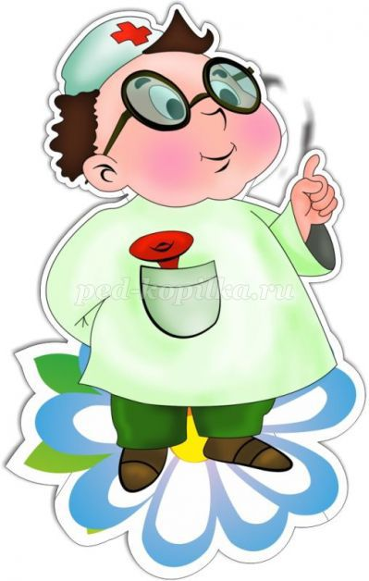

Сценарий спортивного праздника, посвященному Дню здоровья,
«Будь здоров!»
Цель: Закреплять культурно-гигиенические навыки у детей, приобщать детей к занятиям физкультурой и , к здоровому образу жизни.
Задачи:
- развивать двигательные навыки;
- развивать выдержку и внимание в играх и эстафетах;
- создать радостное эмоциональное настроение.
Пособие: 2 скамейки, 12 обручей, 12 ленточек, длинная верёвка, 2 желтых кружка, 2 детских стула, 12 желтых «лучиков», 12 мешочков с песком, 2 больших мешка, маленький мешочек с предметами гигиены.
Ход праздника:
Дети в спортивной форме под марш входят в зал.
Ведущий: У нас сегодня большой праздник «День здоровья!». Здоровье-это дар, который мы с вами должны беречь всю жизнь, чтобы всегда быть здоровыми, сильными, красивыми и крепкими. Ребята, а вы знаете, что нам надо делать, чтобы быть здоровыми?
Дети: Да!
Ведущий: Сегодня мы вспомним с вами всё, что нужно делать, чтобы быть здоровыми.
Утром ты зарядку делай,
Будешь сильным, быстрым, смелым!

Зарядка «Солнышко лучистое»

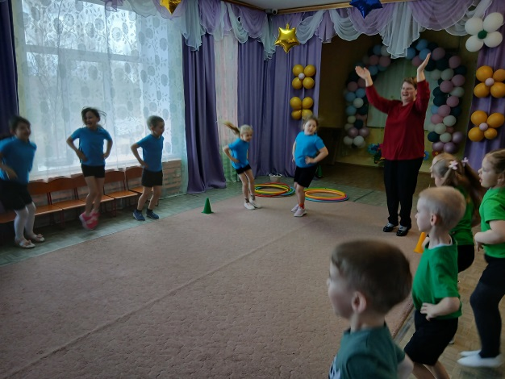

В зал входит доктор Пилюлькин.

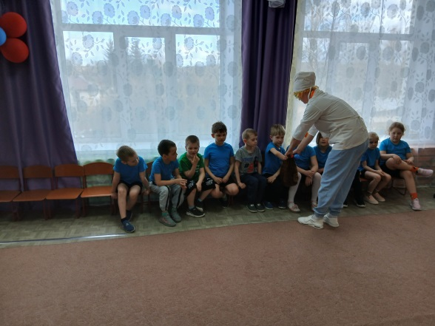
Пилюлькин: Так-так, а что это у вас здесь происходит?
Ведущий: Спортивные соревнования, посвященные Дню здоровья!
Пилюлькин: Здоровье-это хорошо! А вы-то, все здоровы?
Дети: Здоровы!
Пилюлькин: А кто это вам сказал, что вы здоровы? Только я - доктор Пилюлькин, могу сказать, что вы здоровы! А я этого пока не говорил. Для начало надо вас осмотреть (обходит детей, заглядывает в рот, слушает, обращается к ведущему)
Пилюлькин: Вы таблетки им давали?
Ведущий: Нет!
Пилюлькин: А может микстуру или касторку?
Ведущий: Нет!
Пилюлькин: Не понял! В чем же тогда секрет здоровья ребят?
Ведущий: Секрет здоровья заключается в том. Что наши дети любят спорт. И сейчас мы тебе это докажем.
Пилюлькин: Вы хотите сказать, что они у вас закаляются и водой холодной умываются?
Ведущий: Да!
Пилюлькин: Да вы что, у них же температура будет подниматься! (достаёт большой градусник и начинает мерить температуру детям, охает, возмущается)
Ведущий: Ты Пилюлькин, не волнуйся, лучше посмотри, какие наши ребята бодрые, ловкие, весёлые.
Пилюлькин: Ребята, чистота – это залог здоровья. А вот кто лучшие помощники чистоты - надо будет вам сказать, слушайте загадки.
Загадки
После бани помогаю
Промокаю, вытираю.
Пушистое, махровое,
Чистое и новое. (Полотенце)
Ускользает, как живое,
Но не выпущу его я.
Белой пеной пениться,
Руки мыть не лениться (Мыло)
Хожу, брожу не по лесам,
А по усам, по волосам.
И зубы у меня длинней,
Чем у волков и у медведей. (Расческа)
Волосистою головкой
В рот она влезает ловко
И считает зубы нам
По утрам и вечерам. (Зубная щетка)
Чтобы волосы блестели
И красивый вид имели,
Чтоб сверкали чистотой,
Мною их скорей помой (Шампунь)
Пилюлькин: Хорошо, загадки отгадали, а вот сможете вы на ощупь угадать предметы, которые помогают нам соблюдать чистоту? (из своего чемоданчика достаёт волшебный мешочек, в котором лежат предметы гигиены.)
Игра «Волшебный мешочек»

Ведущий: А теперь Пилюлькин, посмотри как наши дети умеют играть. Ребята давайте поиграем. А ты смотри, чтобы ребята всё правильно делали и выполняли.
Кто из вас не знает скуки?
Кто здесь мастер на все руки?
Надо с препятствиями путь пройти
И обратно в свой отряд прийти.

Игра «Передай быстро обручи»

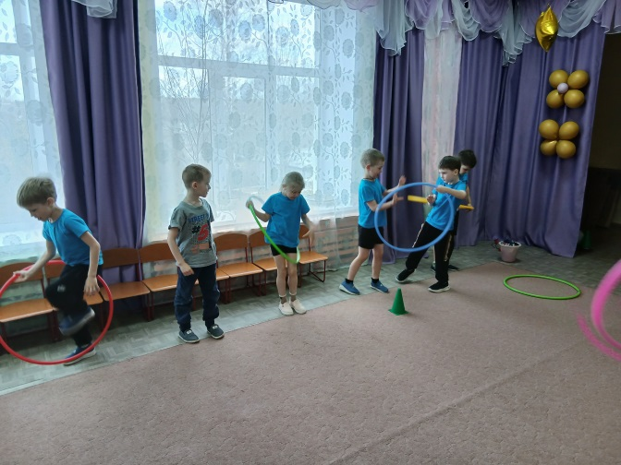

Дети становятся в шеренгу, одна команда против другой, на одной стороне лежат обручи, на другой стоит стойка. По сигналу первый игрок берёт обруч, пролезает через него и отдаёт следующему игроку, а сам берёт следующий, последний игрок, пролезает через обруч и набрасывает на стойку.
Пилюлькин: По утрам ты закаляйся
Водой холодной обливайся.
Будешь ты всегда здоров,
Тут не надо лишних слов.

Эстафета «Переправа на другой берег»

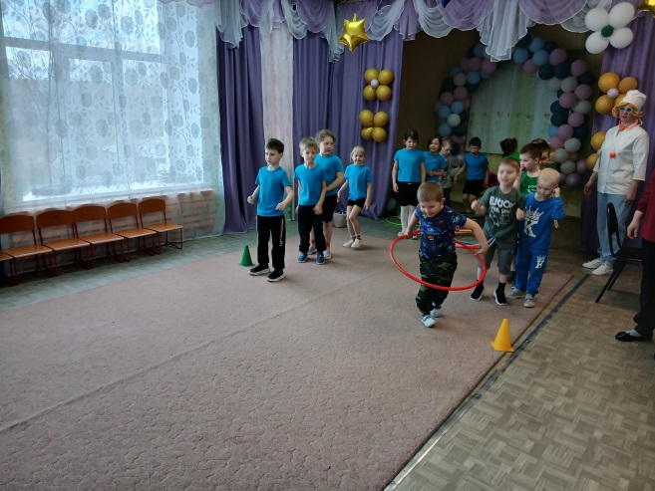

Дети берут обруч, бегут до ориентира, в обруче, возвращаются обратно. Обруч передают следующему.

Ведущий: Чтобы оставаться здоровым нужно заниматься спортом, который помогает быть быстрым, сильным, ловким. Давайте посмотрим, как наши дети могут очень быстро завязать ленточки.
Игра «Завяжи ленточку»

Двое детей держат в руках верёвку. Дети разделены на две команды. В руках ленточки, по сигналу бегут и завязывают их на верёвке. Чья команда быстрее справится с заданием.
Эстафета «Метко в цель»

Пролезают в обруч, пробегают между кеглями, берут мешочек с песком и бросают в корзину. Пилюлькин обходит детей, опять смотрит горло, слушает.
Пилюлькин: Ну, детишки, как здоровье? Сердце ровненько стучит? Голова, нога, животик, зуб случайно не болит?
Дети: Нет!
Пилюлькин: Хорошо! Теперь я знаю, чтобы быть здоровым, не надо пить таблетки и касторку. Нужно спортом заниматься и правильно питаться.
Очень с вами мне было весело, но мне пора в дорогу! Пойду в гости к другим ребятам посмотрю, ведут ли они здоровый образ жизни? А вам желаю не болеть, продолжать заниматься спортом, закаляться, чаще улыбаться и быть в хорошем настроении. Тогда никакие болезни вам не будут страшны. (уходит)
Ведущий: Чтобы закаляться, нужно чаще гулять в парках, в лесу. Не забывайте ребята, что очень полезно дышать свежим чистым воздухом, купаться и наслаждаться солнцем.
Сейчас мы с вами сделаем так, что в нашем зале станет ещё светлее и теплее. Мы соберем солнышки.
Игра «Собери солнышко»

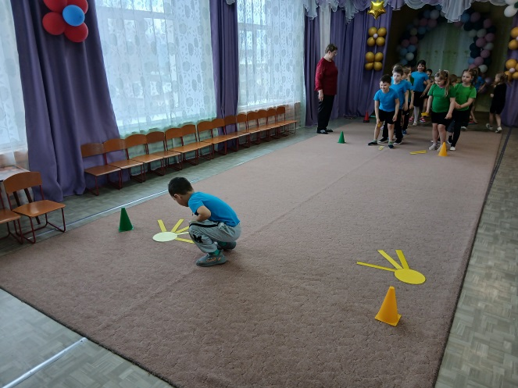

2 команды детей. У детей в колонне в руке по лучику. По сигналу педагога по очереди, первый ребенок должен добежать до цели, положить лучик на пол около желтого кружочка и вернуться назад, передав эстафету другому. Выигрывает та команда, которая быстрее соберёт солнышко!
Ведущий: Наш спортивный праздник подошёл к концу.
Я желаю вам ребята быть здоровыми всегда.
Гуляйте на воздухе,
Дружите с водою, купайтесь, обтирайтесь
Зимой и летом физкультурой занимайтесь!
Быть здоровым – это так здорово!!!

